Trabalho de Banco de dados

Integrantes:

Anderson Rodrigues de Moura RA 1110482022023;

Bryan Vilas Boas RA 1110482112022;

Gabriel Pacheco Vergino RA 1110482112021;

Jonathan Moura Andrade RA 1110482112012;

Pedro Luiz Gomes Sampaio RA 1110482112039.

Escopo:

A principal requisição do nosso cliente é um sistema onde ele possa adicionar e alterar dados sobre filmes e séries como título, gênero, data e avaliação, incluindo também informações sobre os episódios e temporadas no caso de séries, outro fator importante é que todos os filmes e séries pertencem a um serviço e cada serviço tem uma quantidade limite de filmes e uma avaliação média das produções, todos os filmes que tiverem nota maior que o valor oferecido pelo serviço não poderão ser adicionadas a ele, no caso de adicionar clientes o sistema deve conter o nome, CPF, rg, e-mail e o telefone para contato, outra solicitação importante é que cada filme tenha um ator e cada ator pode participar de mais de um filme ou série, também um cliente pode assinar apenas um serviço e um plano pode ter mais de um cliente.

Um cliente caso não esteja associado a nenhum serviço deve constar como “sem plano”, outra requisição significativa é que durante o processo de assinatura o sistema deve verificar se o valor inserido concernente ao plano é maior ou superior ao mesmo.

Requisitos:

Requisitos Funcionais:

* O sistema deve adicionar e alterar dados concernentes a filmes, séries, atores, episódios, temporadas, serviços e clientes, além de consequentemente incluir operações de exclusão e consulta
* Remoção de determinados filmes de serviços que caso atualizados tenham uma nota superior o média oferecida pelo serviço.
* Filmes com nota superior ao serviço não podem ser adicionados ao mesmo
* Caso um cliente não tenha um plano o sistema deve exibir “sem Plano”
* Verificar valor inserido durante a assinatura

Requisitos não funcionais:

* Empregar uma interface amigável
* Exibir o resultado em menos de 20 segundos
* Manutenível
* Usabilidade
* Eficiente

Diagramas

Caso de uso:

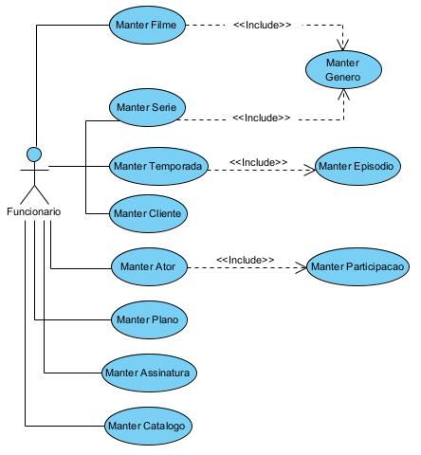

Diagrama - Classe:

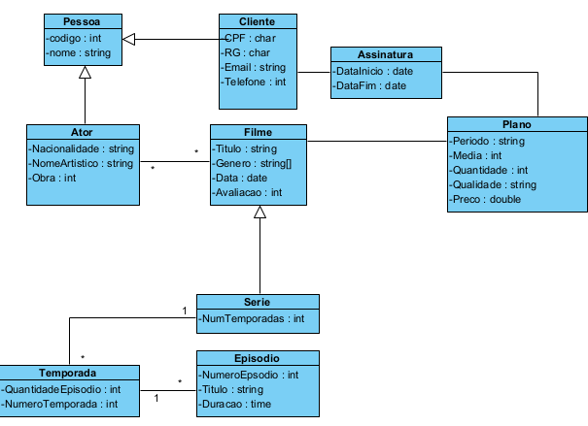

Diagrama – Sequencia 01

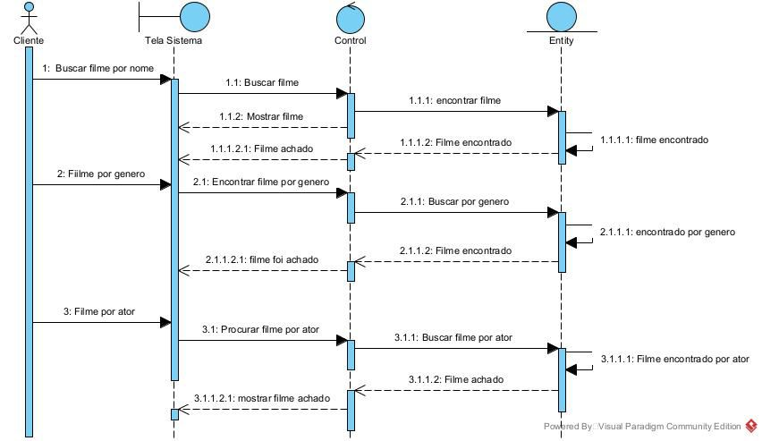

Diagrama – Sequencia 02

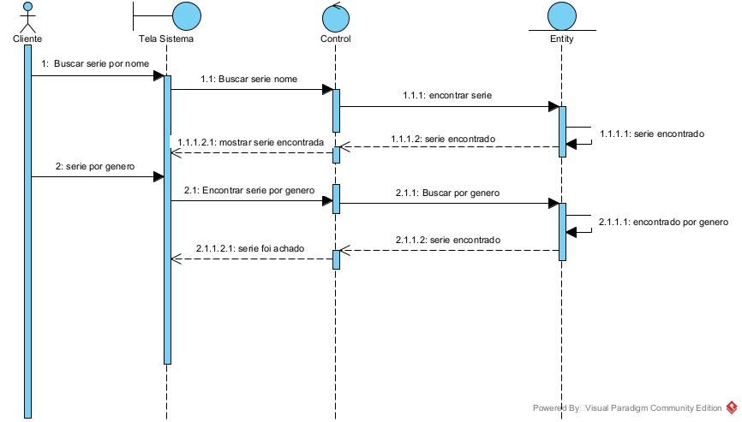

Diagrama – Sequencia 03

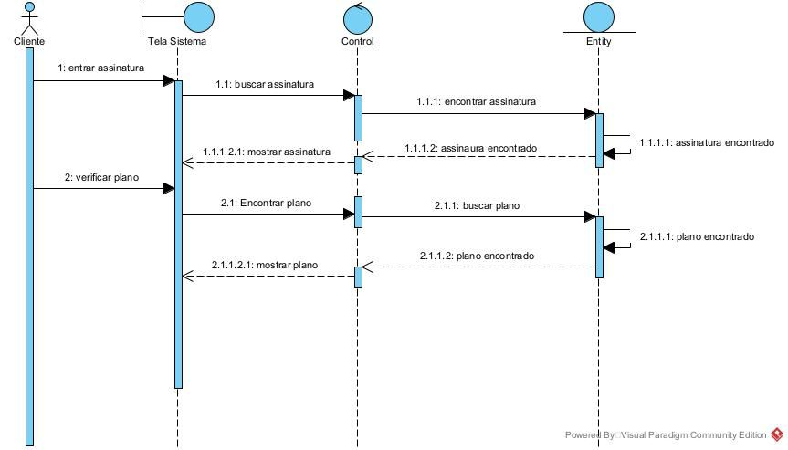

Diagrama – MER:

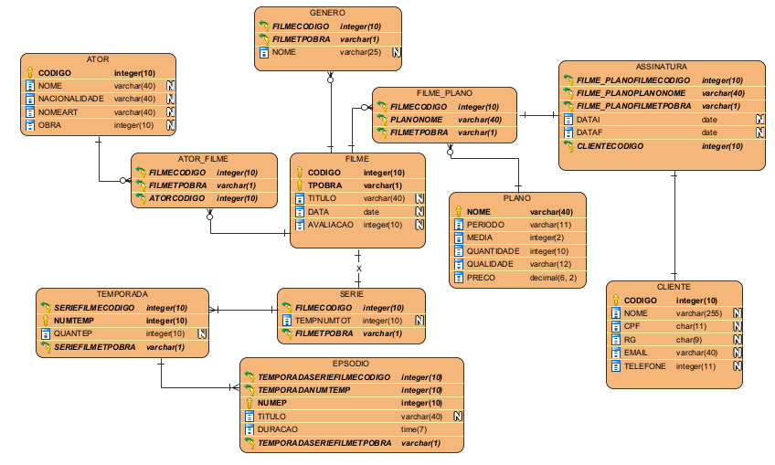

Protótipos

Tela – 01:

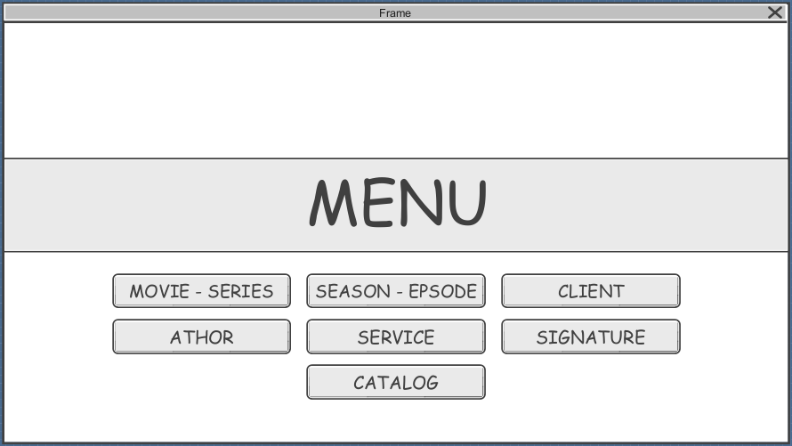

Tela – 02:

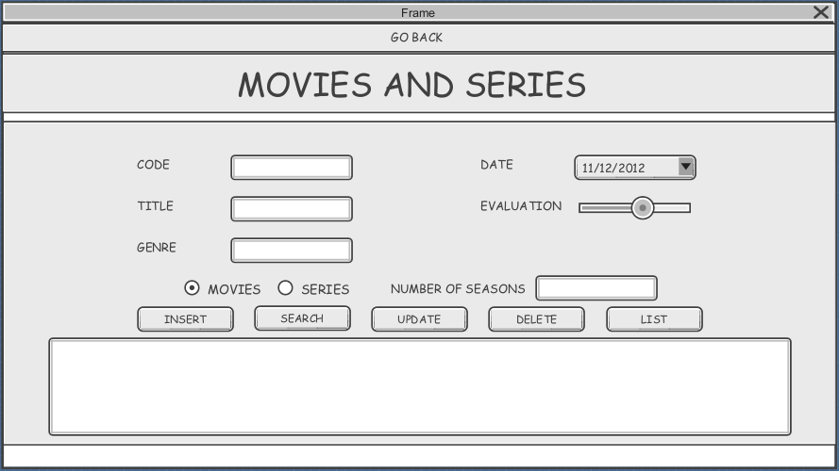

Tela – 03:

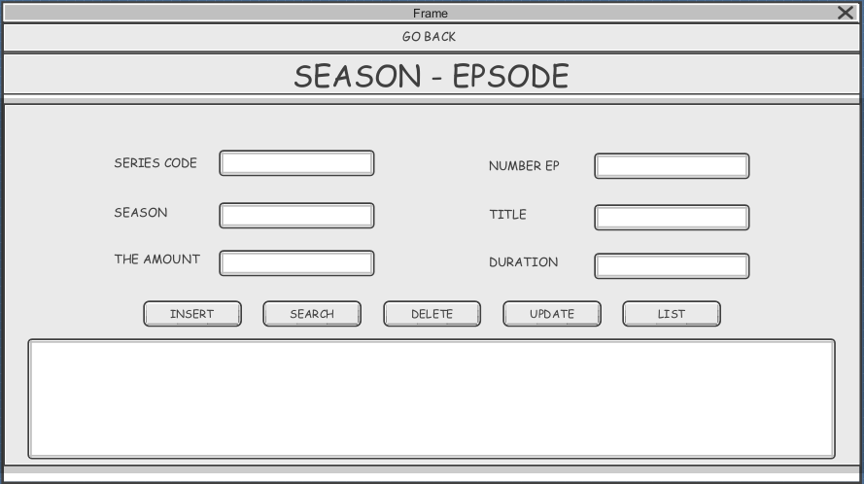

Tela – 04:

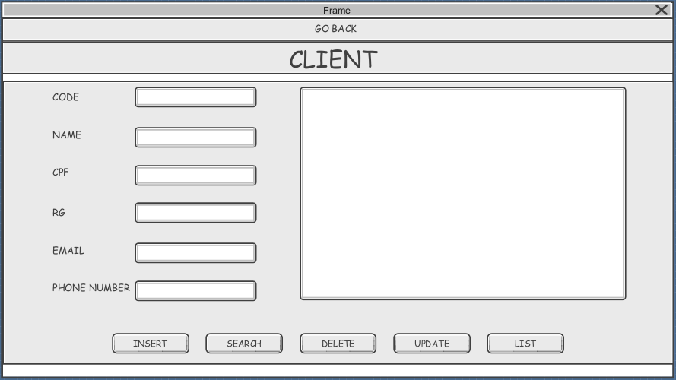

Tela – 05:

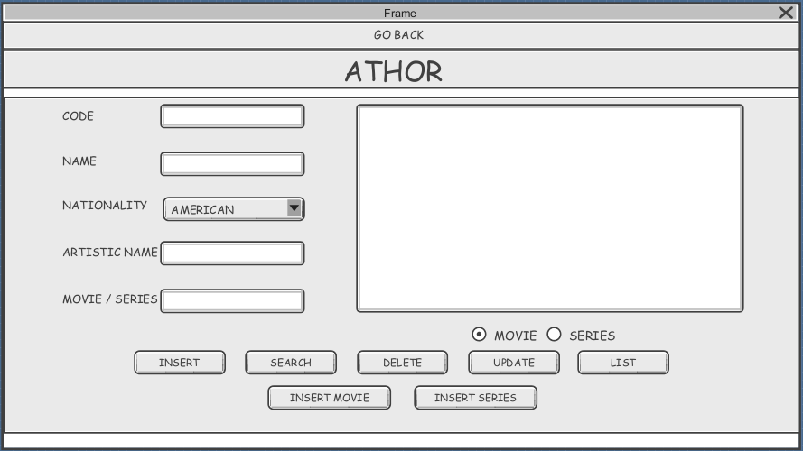

Tela – 06:

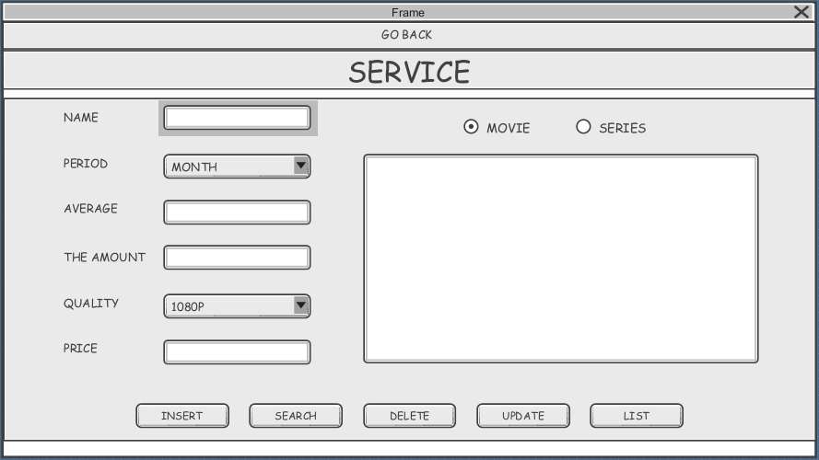

Tela – 07:

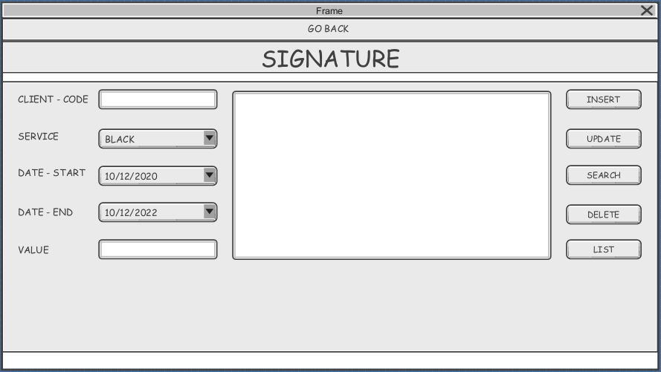

Tela – 08:

